4.pielikums
Ministru kabineta
2013.gada 12.marta
noteikumiem Nr.139

Vienotajam platības maksājumam deklarētās kaņepju sējplatības _____.gadā

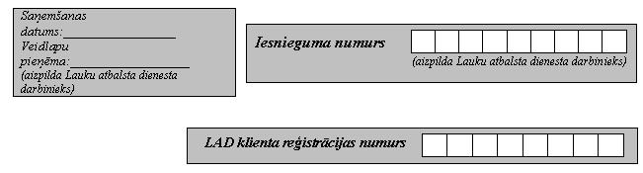

Lauka numurs  (platību maksājumu iesnieguma C daļas 4.ailē norādīts kultūras kods 170) | Iesētā kaņepju šķirne | Izsētais kaņepju sēklu daudzums (norāda ar precizitāti divi cipari aiz komata), kg/ha
1 | 2 | 3

Ar parakstu apliecinu, ka:
1) sniegtā informācija ir patiesa;
2) esmu izlasījis un pilnībā ievērošu normatīvajos aktos spēkā esošās prasības un nosacījumus attiecībā uz vienotā platības maksājuma saņemšanu par kaņepju platību.

Apņemos:
1) Valsts augu aizsardzības dienestam iesniegt iesniegumu par piedalīšanos kaņepju tetrahidrokanabinola (THC) monitoringā un samaksāt dalības maksu par vienotajam platības maksājumam deklarēto kaņepju sējplatību;
2) sniegt Valsts augu aizsardzības dienestam visu nepieciešamo informāciju;
3) atļaut Valsts augu aizsardzības dienestam noņemt kaņepju augu paraugus THC analīžu veikšanai;
4) Lauku atbalsta dienestā iesniegt visu izmantoto kaņepju sēklu iepakojuma etiķešu oriģinālus;
5) vienotajam platības maksājumam pieteiktajā kaņepju platībā augus turpināšu audzēt parastos augšanas apstākļos un nenovākšu tos, pirms beidzas 10 dienu laikposms pēc ziedēšanas beigām, kā to paredz 2009.gada 30.novembra Komisijas Regulas Nr.1122/2009, ar ko paredz sīki izstrādātus noteikumus, lai īstenotu Padomes Regulu (EK) Nr.73/2009 attiecībā uz savstarpēju atbilstību, modulāciju un integrēto administrēšanas un kontroles sistēmu saskaņā ar minētajā regulā paredzētajām tiešā atbalsta shēmām lauksaimniekiem, kā arī, lai īstenotu Padomes Regulu (EK) Nr.1234/2007 attiecībā uz savstarpēju atbilstību saskaņā ar vīna nozarē paredzēto atbalsta shēmu, 40.panta 4.punkts.

Datums un paraksts*
Iesniegumu paraksta atbalsta pretendents vai tā pilnvarots pārstāvis (jāiesniedz notariāli vai normatīvajos aktos noteiktajā kārtībā apstiprināta pilnvaras kopija, uzrādot oriģinālu).

Paraksts |  |  | Vārds, uzvārds

Datums |  | . |  | . |  |  |  | .
(datums, mēnesis, gads)

Piezīmes.
1. * Dokumenta rekvizītus "paraksts" un "datums" neaizpilda, ja elektroniskais dokuments sagatavots atbilstoši normatīvajiem aktiem par elektronisko dokumentu noformēšanu.
2. Dati var tikt izmantoti statistikai un publiskoti saskaņā ar normatīvo aktu prasībām.

